Павлик В.Р  
Група:ПМі-11  
  
 **ЛАБОРАТОРНА РОБОТА №1**  
 Завдання 1  
 Варіант 14

**Тема**: Побудова і дослідження простих логічних схем

**Мета роботи**. Освоїти роботу з пакетом Electronics Workbench

(EWB). Ознайомитися з можливостями пакета щодо синтезу

логічних схем. Застосувати набуті знання для побудови простих

логічних схем за відомими записами з алгебри логіки. Перевірити

роботу схеми і скласти таблицю істинності.  
  
  
Спочатку я створив чотири конектори ,потім я почав виконувати своє завдання  
a*b*!d+b*!c,виконував все це за допомогою логічних перетворень:AND(I),OR(АБО) і NAND(НЕ).Також я додав таблицю істиності.  
  
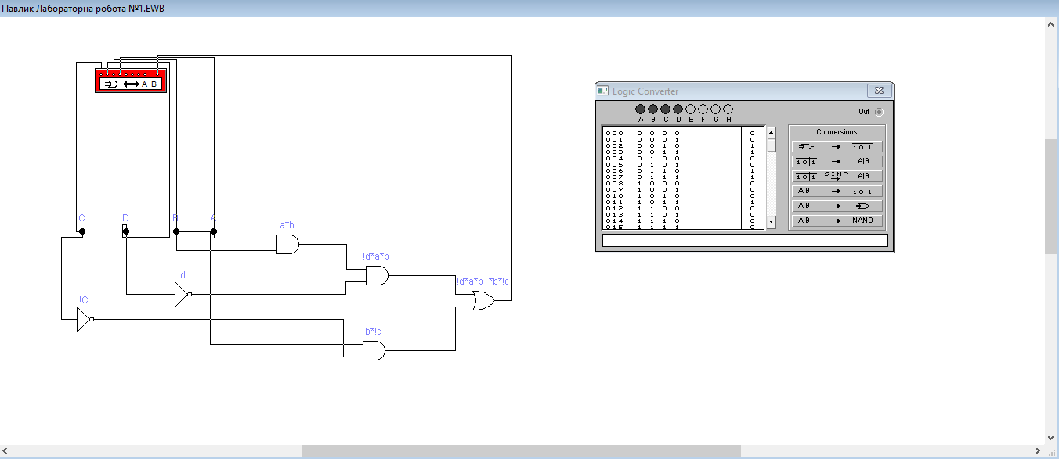  
Висновок:сьогодні ми освоїли роботу з пакетом Electronics Workbench і ознайомилися з мінімальними її можливостями.Також виконали одну елементарну схему.